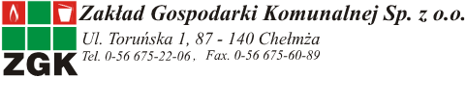

**HARMONOGRAM**

**Wywozu odpadów komunalnych z terenuGminy Chełmża w 2014r.**

